账单操作：详情--拆分账单--确认账单--申请打印账单
缴费核销：到财务处领取月账单--账单缴费核销

导师登录 http://www.cfzsm.zju.edu.cn/

账单查看：我的财务--课题组账单--月账单

- 每月16号出月账单
- 月账单查看
PI导师登录系统，在【个人管理】--【课题组账单】--【月账单】中查看
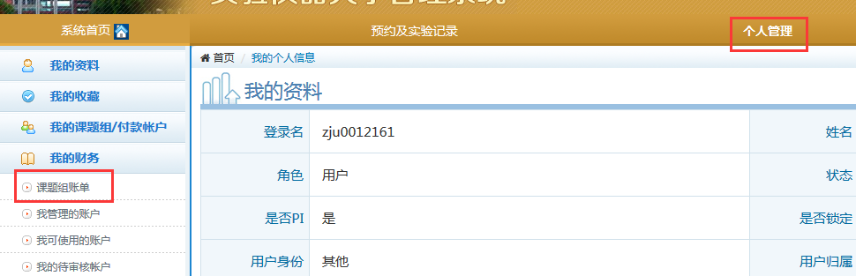
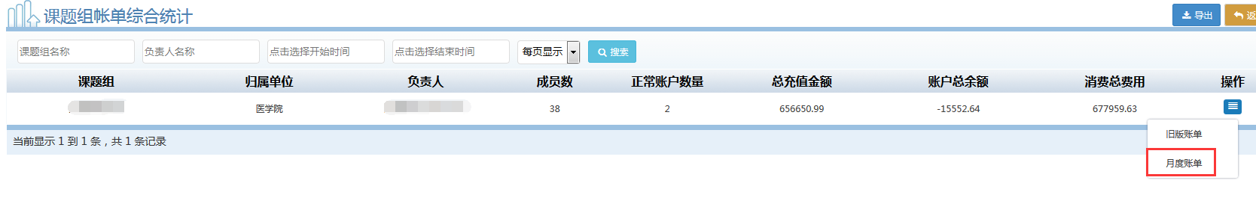
- 账单操作：月账单拆分、确认以及打印申请
拆分：
点击【月账单】--【详情】按钮，进月账单详情界面
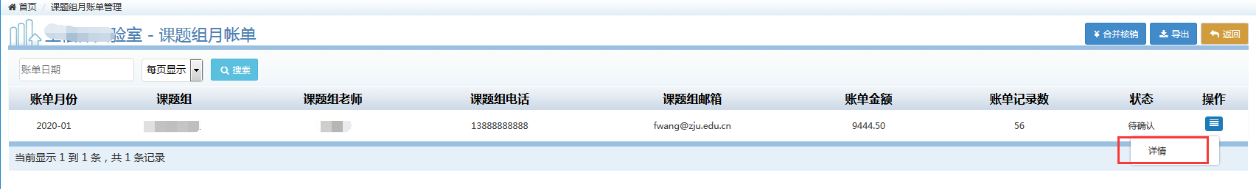
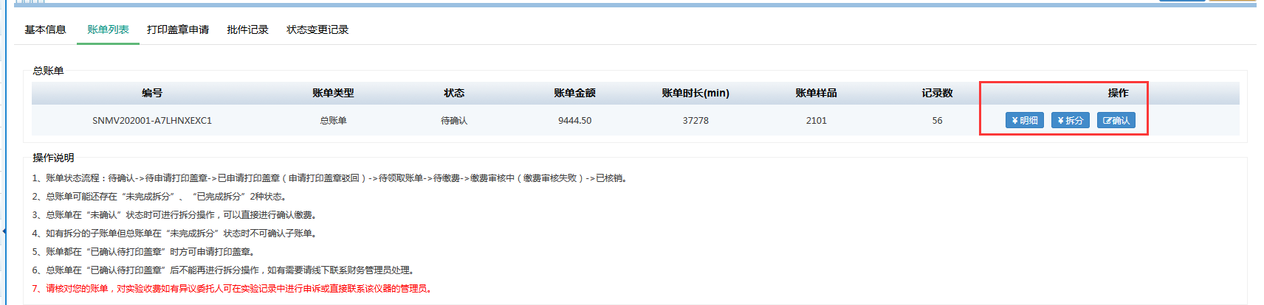

在详情界面可以进行查看明细、拆分以及确认账单的操作，若是账单需要拆分点击【拆分】按钮，可以根据实际情况进行拆分，拆分后子账单记录数的总和要与总账单一致，否则在总账单处还是会有【拆分】的按钮
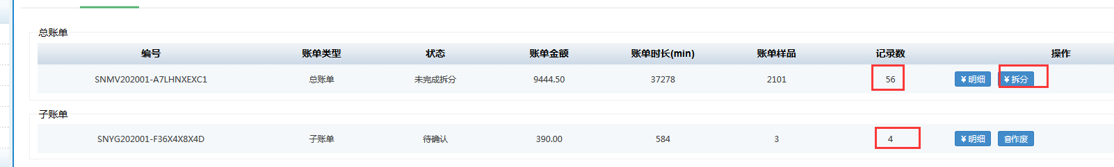
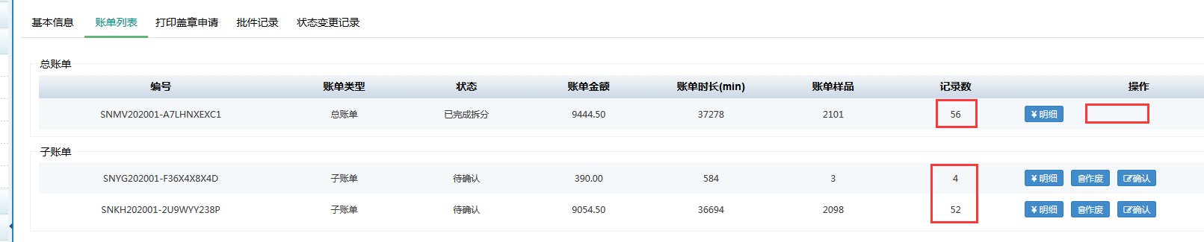
确认：
针对拆分好的子账单，老师可以进行【作废】或者确认，若是拆分错误可以作废然后重新拆分，拆分结束的子账单可以进行账单的确认，点击【确认】按钮，即可确认账单。
打印申请：
确认后的账单需要进行【打印申请】，点击右上方的【打印申请】可以申请所有子账单的打印，点击子账单后方的【打印申请】申请的是单个子账单的打印
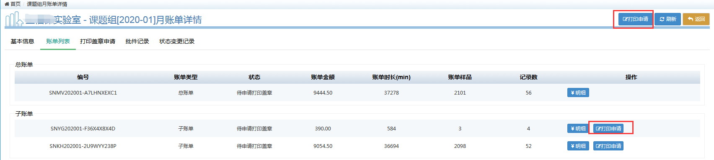
4.缴费核销：领取月账单并且在系统中进行缴费核销
申请打印之后到财务处领取账单，然后在系统中进行核销，可以进行【合并核销】也可以进行单个子账单的【缴费】
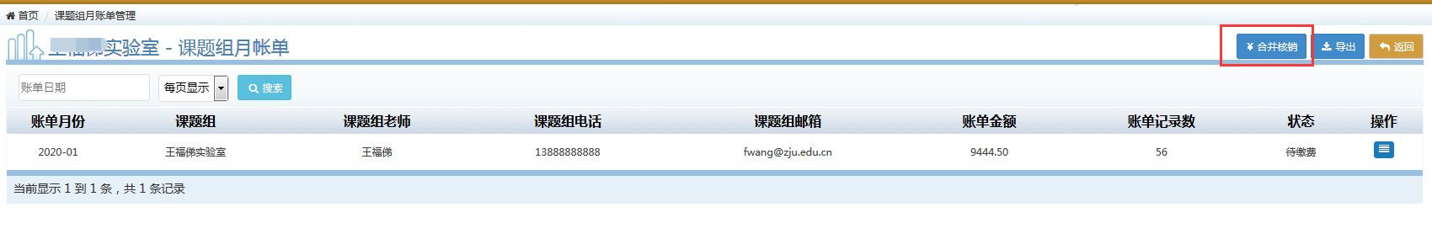
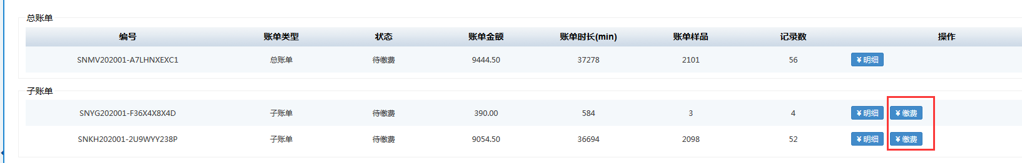
5.缴费之后财务管理员会进行审核，审核通过则该月的月账单核销结束
